材料別 使用用途一覧
博多ステラ歯科・矯正歯科クリニック 院内マニュアル ｜ 操作手順の詳細は『治療別 接着プロトコル集』を参照
この資料の使い方
① 1 章で方針を確認  残す材料 / なくす材料 | ▶ | ② 治療の章で材料を探す  写真で実物と照合 | ▶ | ③ 8 章で NG を確認  使ってはいけない組み合わせ

1 材料の統一方針
役割ごとに使う材料を 1 つに絞る。右列の材料は在庫がなくなり次第、発注しない。
役割 | 残す（発注する） | なくす（在庫消化後は発注しない）
ボンディング材 | ユニバーサルボンド Quick 2（保険）  Scotchbond Universal Plus（自費） | メガボンド 2（ダイレクト）
支台築造 | ボンドマー ライトレス Ⅱ ＋ everX Flow  トクヤマ FR ポスト ＋ エステコア（フェルールなし） | ─
エッチング | FineEtch37 | ─
表面硬化（酸素阻害層） | オキシガード Ⅱ（脱離が心配な症例のみ） | ─
ホワイトスポット | G-ボンド ユニバーサル・アイコン | ─
CR・セラミックのリペア | ポーセレンボンド アクティベーター（Quick 2 と混和） | ─
補綴物の洗浄 | カタナクリーナー | ─
ジルコニア・メタル内面 | セラミック プライマー プラス | ─
e.max 内面 | Monobond Etch & Prime | ─
日常のセメント（CAD/CAM・メタル） | SA ルーティング Multi | ビューティリンク SA  RelyX Luting Plus
ジルコニア・e.max の装着 | Scotchbond Universal Plus ＋ RelyX Universal | ─
ベニア専用 | BeautiCem Veneer ＋ ビューティボンド Xtreme | ─
特殊症例の切り札 | スーパーボンド | ─
2 CR 充填
写真 | 材料 ／ 用途 | 使い方 | 注意
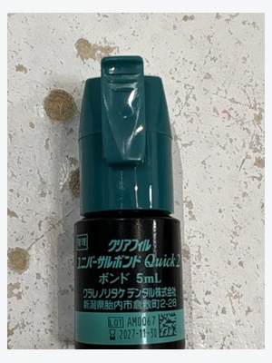 | ユニバーサルボンド Quick 2  主力（全症例） | 擦り込み → 強圧エア 5 秒 → LED 10 秒 | 待ち時間なし  エナメル質が多い症例は FineEtch37 を併用
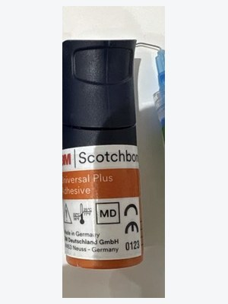 | Scotchbond Universal Plus  第二選択・IDS | 20 秒擦り込み → エア 5 秒 → LED 10 秒 | RelyX Universal と純正ペア  補綴の前処理と共用できる
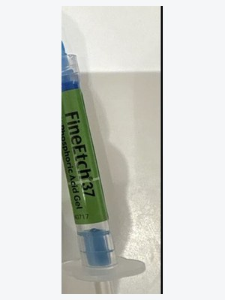 | FineEtch37  選択エッチング | エナメル質のみ 15 秒 → 水洗 20 秒 | 象牙質に長く置かない
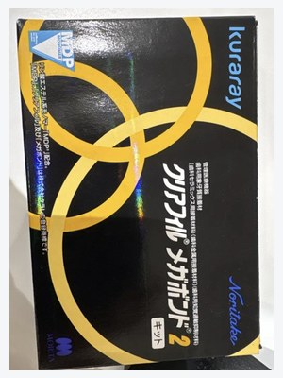 | メガボンド 2  ダイレクト（在庫消化後は発注しない） | プライマー 20 秒 → エア → ボンド → 弱エア → LED 10 秒 | 象牙質接着の長期成績が最も高い。深いう蝕など質を優先する症例に
写真なし | everX Flow  大窩洞・咬合圧が高い症例の裏層 | 窩洞底から 2mm 程度 → 照射 → 表層は通常 CR | 最表層に出さない  短繊維強化フロアブル
写真なし | TheraCal LC  露髄・髄床底が近い症例の覆髄 | 1mm 以下で塗布 → LED 20 秒 | 厚く塗ると硬化不良。範囲は最小限に
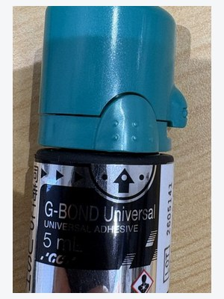 | G-ボンド ユニバーサル  ホワイトスポットの白濁改善 | 平皿に採取 → 白濁部に浸潤 → LED 5 秒 | エアブロー不要。深皿は使わない（操作時間 7 分）  止血剤を使うと接着力が戻らない
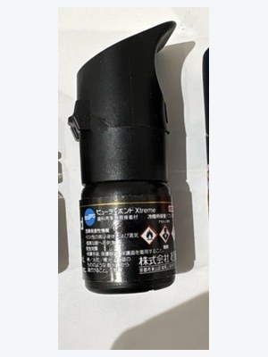 | ビューティボンド Xtreme  ベニア装着時（必須） | 塗布 → 弱エア 3 秒 → 強エア → LED 5 秒 | BeautiCem Veneer の添付文書で指定  CR 充填にも使える
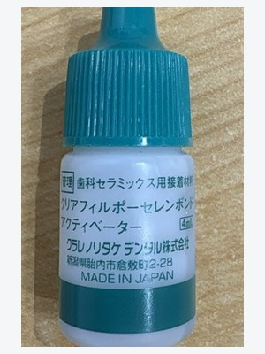 | ポーセレンボンド アクティベーター  既存 CR・セラミックのリペア | Quick 2 と 1 滴ずつ混和 → 塗布 → エア 5 秒以上 → LED 10 秒  塗布時間：CR のみ 5 秒 ／ 歯質を含む 20 秒 | 作り置きしない  混ぜるとすぐ使える（待ち時間なし）

3 支台築造（コア）
写真 | 材料 ／ 用途 | 使い方 | 注意
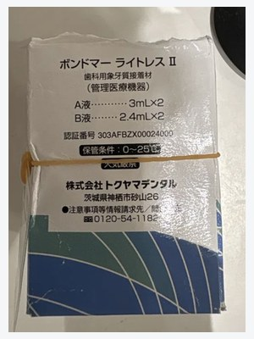 | ボンドマー ライトレス Ⅱ  主力（全症例の前処理） | A 液（黄）・B 液（青）各 1 滴 → 緑色を確認 → 塗布 → 30 秒以内にエア  光照射は不要 | 塗布後にポストを試適しない  処理済みのポストと補綴物を触れさせない
写真なし | everX Flow  主力（コア築造） | 根管口から 2〜3mm → 照射 → 歯冠部は 4mm 以下ずつ積層 | 光重合のみ。根管の奥に入れない  硬化深度 5.5mm（バルクシェード）
写真なし | トクヤマ FR ポスト  フェルールが確保できない症例のみ | 試適 → ライトレス Ⅱ で前処理 → 乾燥 → 挿入後 10 秒以上照射 | 当院在庫は 1.4mm
写真なし | 混和皿  ライトレス Ⅱ の混和 | 操作可能時間 ブルーラバー：3 分 ／ ディスポ：1 分 | ブルーラバーはアルコール清掃で再使用。オートクレーブ不可

4 ジルコニア補綴のセット
流れ：ブラスト → カタナクリーナー → Scotchbond Universal Plus → RelyX Universal
写真 | 材料 ／ 用途 | 使い方 | 注意
写真なし | サンドブラスト  内面の粗造化 | アルミナ 50µm ／ 0.1MPa ／ 10mm ／ 10 秒  高透光性（4Y・5Y）は 0.05〜0.1MPa | 内面の光沢が消えるまで
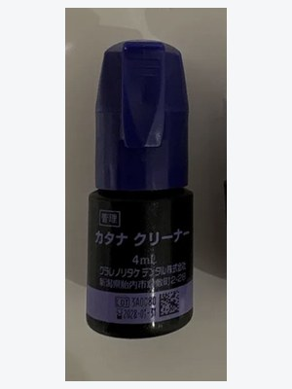 | カタナクリーナー  試適後の唾液汚染除去 | 内面に 10 秒 → 水洗 → 乾燥 | リン酸は使わない（MDP の結合を阻害する）
 | Scotchbond Universal Plus  内面処理・支台歯前処理 | 内面：塗布 → エア 5 秒  支台歯：20 秒擦り込み → エア 5 秒 | MDP・シラン入りでジルコニアに直接使える  RelyX Universal 併用時は照射不要
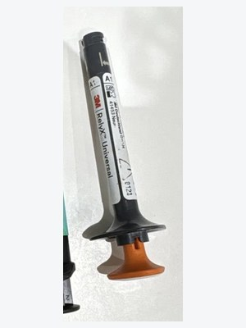 | RelyX Universal  ジルコニアの装着 | 内面に塗布 → 装着 → タックキュア → 余剰除去 → 本重合 | ジルコニアはこの組み合わせに統一

5 e.max・ガラスセラミック補綴のセット
写真 | 材料 ／ 用途 | 使い方 | 注意
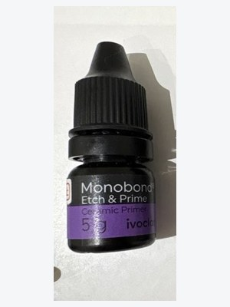 | Monobond Etch & Prime  内面処理（エッチング＋シラン） | 20 秒すり込む → 40 秒置く → 水洗 → 乾燥 | フッ化水素酸が不要  ジルコニアには使えない
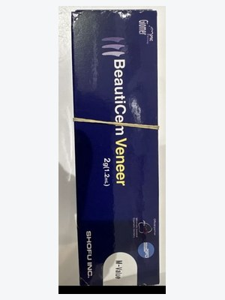 | BeautiCem Veneer  ベニア（厚さ 2.0mm 未満） | 光重合専用  2〜3 秒照射で半硬化 → 余剰除去 → 本重合 LED 10 秒 | 光を通す修復物のみ（ジルコニア ✕）  ユージノール系と併用不可
 | RelyX Universal  クラウン・インレー・アンレー | デュアルキュア  支台歯は Scotchbond Universal Plus | 光が届きにくい部位でも確実に硬化

6 CAD/CAM 冠のセット（保険）
流れ：ブラスト（弱圧）→ セラミック プライマー プラス → SA ルーティング Multi
写真 | 材料 ／ 用途 | 使い方 | 注意
写真なし | サンドブラスト  内面の粗造化 | アルミナ 50µm ／ 弱圧 0.1〜0.2MPa | ブラストできない時はリン酸で確実に清掃
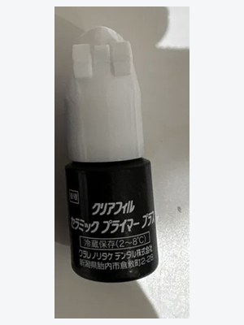 | セラミック プライマー プラス  内面のシラン処理 | ブラスト・乾燥後に塗布 → エア | 必須工程。SA セメント単独では付かない
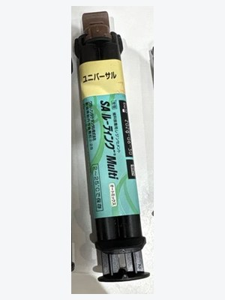 | SA ルーティング Multi  CAD/CAM 冠の装着 | 内面処理後に装着 → タックキュア → 余剰除去 | 保険で使える。接着性レジンセメントは診療指針で必須
 | RelyX Universal  脱離既往・保持形態が弱い症例 | デュアルキュア  支台歯は Scotchbond Universal Plus | エンドクラウンはデュアルキュア型が推奨

注意 CAD/CAM 冠に RelyX Luting Plus は使えない。
7 メタル補綴のセット
写真 | 材料 ／ 用途 | 使い方 | 注意
 | セラミック プライマー プラス ＋ SA ルーティング Multi  保険 FMC・ブリッジ・インレー | ブラスト（0.3〜0.5MPa）→ プライマー → 装着 | 統一後の標準手順。接着で脱離を減らす
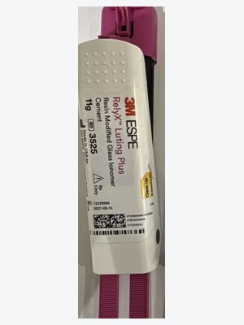 | RelyX Luting Plus  在庫消化まで | 練和 → 装着 | 接着ではなく合着。なくなり次第、上の手順へ統一
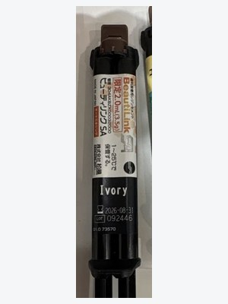 | ビューティリンク SA  在庫消化まで | ブラスト → プライマー → 装着 | なくなり次第、SA ルーティング Multi へ統一

8 使ってはいけない組み合わせ
 | 組み合わせ | 理由 | 代わりに
✕ | ジルコニア × BeautiCem Veneer | 光重合専用。添付文書は「光を通す修復物のみ」 | RelyX Universal
✕ | BeautiCem Veneer × ユージノール系材料 | 硬化・接着を阻害（添付文書） | ユージノールを含まない仮着材
✕ | ジルコニア × Monobond Etch & Prime | ガラス相がなくエッチングが効かない | Scotchbond Universal Plus
✕ | ジルコニア × フッ化水素酸 | 同上。表面が変わらず無効 | ブラスト ＋ Scotchbond Universal Plus
✕ | ジルコニアの洗浄 × リン酸（FineEtch37） | リン酸が吸着し MDP の結合を阻害 | カタナクリーナー
✕ | e.max × SA セメント単独 | シラン処理がなく接着が大きく落ちる。薄いものは破折リスク | Monobond E&P ＋ RelyX Universal
✕ | e.max × RelyX Luting Plus | 合着では e.max の強度を保てない | RelyX Universal
✕ | CAD/CAM 冠 × RelyX Luting Plus | 接着性レジンセメントが診療指針で必須 | SA ルーティング Multi
✕ | CAD/CAM 冠 × シラン処理なし | 必須工程。省くと脱離の主因 | セラミック プライマー プラス
✕ | メーカーを跨いだボンド＋セメント | 添付文書外。脱離・破折時の説明で不利 | 純正の組み合わせ
9 保管・取扱いの共通ルール
項目 | 内容
冷蔵 | セラミック プライマー プラス（2〜8℃）／ エステコア（0〜10℃）／ オキシガード Ⅱ ／ スーパーボンド ／ ポーセレンボンド アクティベーター  使用直前に室温へ戻す（結露すると接着力が落ちる）
室温・暗所 | ビューティセム ベニア（1〜30℃、添付文書）
常温 | RelyX Universal ／ G-ボンド ユニバーサル ／ TheraCal LC
冷蔵・常温どちらも可 | カタナクリーナー ／ Scotchbond Universal Plus ／ SA ルーティング Multi ／ Quick 2 ／ everX Flow ／ Monobond Etch & Prime ／ ボンドマー ライトレス Ⅱ
ボトルから出したら | 溶媒が揮発して濃度が変わるため 5 分以内 に使い切る
チェアサイド | 出しっぱなしにしない。エステコアは使用後すぐ冷蔵庫へ
使用期限 | 月 1 回の在庫チェックで全材料を確認。期限切れはすぐチェアサイドから下げる
※ 写真は院内の実物です。材料を入れ替えたときは写真と表を更新してください。

